Аннотация к рабочей программе
«Основы религиозных культур и светской этики
4 класс

Рабочая программа по предмету «Основы религиозных культур и светской этики» для обучающихся 4 классов составлены в соответствии с требованиями Федерального государственного образовательного стандарта начального общего образования, утвержденного Министерства просвещения Российской Федерации от 31.05.2021 № 286 «Об утверждении федерального государственного образовательного стандарта начального общего образования», на основе следующих документов и материалов:
Закона РФ «Об образовании в Российской Федерации» от 29.12.2012 № 273-ФЗ;
примерных рабочих программ модулей учебного курса «Основы религиозных культур и светской этики»: «Основы буддийской культуры», «Основы православной культуры», «Основы исламской культуры», «Основы иудейской культуры», «Основы мировых религиозных культур», «Основы светской этики» (сборник примерных рабочих программ. 4 класс Предметная линия учебников комплексного курса «Основы религиозных культур и светской этики»; Просвещение)

Учебный курс является культурологическим и направлен на развитие у школьников 10-11 лет представлений о нравственных идеалах и ценностях, составляющих основу религиозных и светских традиций, на понимание их значения в жизни современного общества, а также своей сопричастности к ним.
Целью ОРКСЭ является формирование у обучающегося мотивации к осознанному нравственному поведению, основанному на знании и уважении культурных и религиозных традиций многонационального народа России, а также к диалогу с представителями других культур и мировоззрений.
Основными задачами ОРКСЭ являются:
−€€€€€€€ знакомство обучающихся с основами православной, мусульманской, буддийской, иудейской культур, основами мировых религиозных культур и светской этики по выбору родителей (законных представителей);
−€€€€€€€ развитие представлений обучающихся о значении нравственных норм и ценностей в жизни личности, семьи, общества;
−€€€€€€€ обобщение знаний, понятий и представлений о духовной культуре и морали, ранее полученных в начальной школе,
−€€€€€€€ формирование ценностно-смысловой сферы личности с учётом мировоззренческих и культурных особенностей и потребностей семьи;
−€€€€€€€ развитие способностей обучающихся к общению в полиэтничной, разномировоззренческой и многоконфессиональной среде на основе взаимного уважения и диалога.
Основной методологический принцип реализации ОРКСЭ — культурологический подход, способствующий формированию у младших школьников первоначальных представлений о культуре традиционных религий народов России (православия, ислама, буддизма, иудаизма), российской светской (гражданской) этике, основанной на конституционных правах, свободах и обязанностях человека и гражданина в Российской Федерации.
В программе отражается реализация воспитательного потенциала курса ОРКСЭ , который предполагает использование различных видов и форм деятельности, ориентированной на целевые приоритеты, связанные с возрастными особенностями обучающихся:
•€€€€€€€€ привлечение внимания обучающихся к ценностному аспекту изучаемых на уроках явлений, организацию их работы с получаемой на уроке социально значимой информацией – инициирование ее обсуждения, высказывания обучающимися своего мнения по ее поводу, выработки своего к ней отношения;
•€€€€€€€€ демонстрацию обучающимся примеров ответственного, гражданского поведения, проявления человеколюбия и добросердечности, через подбор соответствующих текстов для чтения, задач для решения, проблемных ситуаций для обсуждения в классе;
•€€€€€€€€ применение на уроках интерактивных форм работы с обучающимися: интеллектуальных игр, стимулирующих познавательную мотивацию обучающихся; дидактического театра, где полученные на уроке знания обыгрываются в театральных постановках; дискуссий, которые дают обучающимся возможность приобрести опыт ведения конструктивного диалога; групповой работы или работы в парах, которые учат обучающихся командной работе и взаимодействию с другими обучающимися;
•€€€€€€€€ инициирование и поддержку исследовательской деятельности обучающихся в рамках реализации ими индивидуальных и групповых исследовательских проектов, что даст обучающимся возможность приобрести навык самостоятельного решения теоретической проблемы, навык генерирования и оформления собственных идей, навык уважительного отношения к чужим идеям, оформленным в работах других исследователей, навык публичного выступления перед аудиторией, аргументирования и отстаивания своей точки зрения
Учебная программа реализуется с помощью предметной линии учебников:
1. «Основы буддийской культуры» 4 класс Чимитджоржиев В.Л.,М: Просвещение
2. «Основы православной культуры» 4 класс: учебное пособие для общеобразовательных организаций Кураев А.В. М.: Просвещение
3. «Основы исламской культуры» 4 класс Муртазин М.Ф., Латышина Д.И. - М: Просвещение
4. «Основы иудейской культуры» 4 класс Членов М.А., Миндрина Г.А., Глоцер А.В.,- М: Просвещение
5. «Основы мировых религиозных культур» 4 класс Беглов А.Л., Саплина Е.В., Токарева Е.С. и др. - М: Просвещени
6. «Основы светской этики» учебник для 4 класса: учебное пособие для общеобразовательных организаций ШемшуринаА.И. – М.: Просвещение, 2020.

Содержание программы представлено следующими разделами:

1. содержание учебного предмета
2.планируемые результаты освоения учебного предмета
3. тематическое планирование с указанием количества часов, отводимых на освоение каждой темы, в том числе с учётом рабочей программы воспитания и возможностью использования по этой теме электронных (цифровых) образовательных ресурсов, являющихся учебно-методическими материалами.
Место курса в учебном плане
На изучение предмета «Основы религиозных культур и светской этики» модуль «Основы православной культуры» 4 классах отводится 34 часа.

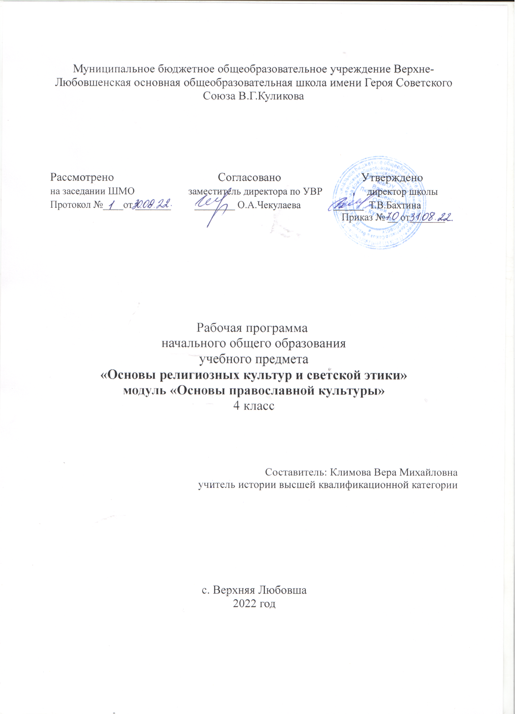

1. СОДЕРЖАНИЕ УЧЕБНОГО ПРЕДМЕТА
Модуль «ОСНОВЫ ПРАВОСЛАВНОЙ КУЛЬТУРЫ»
Россия — наша Родина. Введение в православную традицию. Культура и религия. Во что верят православные христиане. Добро и зло в православной традиции. Золотое правило нравственности. Любовь к ближнему. Отношение к труду. Долг и ответственность. Милосердие и сострадание. Православие в России. Православный храм и другие святыни. Символический язык православной культуры: христианское искусство (иконы, фрески, церковное пение, прикладное искусство), православный календарь. Праздники. Христианская семья и её ценности.
Любовь и уважение к Отечеству. Патриотизм многонационального и многоконфессионального народа России.

2. ПЛАНИРУЕМЫЕ ОБРАЗОВАТЕЛЬНЫЕ РЕЗУЛЬТАТЫ
ЛИЧНОСТНЫЕ РЕЗУЛЬТАТЫ
В результате изучения предмета «Основы религиозных культур и светской этики» в 4 классе у обучающегося будут сформированы следующие личностные результаты:
• понимать основы российской гражданской идентичности, испытывать чувство гордости за свою Родину;
• формировать национальную и гражданскую самоидентичность, осознавать свою этническую и национальную принадлежность;
• понимать значение гуманистических и демократических ценностных ориентаций; осознавать ценность человеческой жизни;
• понимать значение нравственных норм и ценностей как условия жизни личности, семьи, общества;
• осознавать право гражданина РФ исповедовать любую традиционную религию или не исповедовать никакой религии;
• строить своё общение, совместную деятельность на основе правил коммуникации: умения договариваться, мирно разрешать конфликты, уважать другое мнение, независимо от принадлежности собеседников к религии или к атеизму;
• соотносить свои поступки с нравственными ценностями, принятыми в российском обществе, проявлять уважение к духовным традициям народов России, терпимость к представителям разного вероисповедания;
• строить своё поведение с учётом нравственных норм и правил; проявлять в повседневной жизни доброту, справедливость, доброжелательность в общении, желание при необходимости прийти на помощь;
• понимать необходимость обогащать свои знания о духовно-нравственной культуре, стремиться анализировать своё поведение, избегать негативных поступков и действий, оскорбляющих других людей;
• понимать необходимость бережного отношения к материальным и духовным ценностям.
МЕТАПРЕДМЕТНЫЕ РЕЗУЛЬТАТЫ
• овладевать способностью понимания и сохранения целей и задач учебной деятельности, поиска оптимальных средств их достижения;
• формировать умения планировать, контролировать и оценивать учебные действия в соответствии с поставленной задачей и условиями её реализации, определять и находить наиболее эффективные способы достижения результата, вносить соответствующие коррективы в процесс их реализации на основе оценки и учёта характера ошибок, понимать причины успеха/неуспеха учебной деятельности;
• совершенствовать умения в различных видах речевой деятельности и коммуникативных ситуациях; адекватное использование речевых средств и средств информационно-коммуникационных технологий для решения различных коммуникативных и познавательных задач;
• совершенствовать умения в области работы с информацией, осуществления информационного поиска для выполнения учебных заданий;
• овладевать навыками смыслового чтения текстов различных стилей и жанров, осознанного построения речевых высказываний в соответствии с задачами коммуникации;
• овладевать логическими действиями анализа, синтеза, сравнения, обобщения, классификации, установления аналогий и причинно-следственных связей, построения рассуждений, отнесения к известным понятиям;
• формировать готовность слушать собеседника и вести диалог, признавать возможность существования различных точек зрения и право каждого иметь свою собственную, умений излагать своё мнение и аргументировать свою точку зрения и оценку событий;
• совершенствовать организационные умения в области коллективной деятельности, умения определять общую цель и пути её достижения, умений договариваться о распределении ролей в совместной деятельности, адекватно оценивать собственное поведение и поведение окружающих.

Универсальные учебные действия

Познавательные УУД:
• ориентироваться в понятиях, отражающих нравственные ценности общества — мораль, этика, этикет, справедливость, гуманизм, благотворительность, а также используемых в разных религиях (в пределах изученного);
• использовать разные методы получения знаний о традиционных религиях и светской этике (наблюдение, чтение, сравнение, вычисление);
• применять логические действия и операции для решения учебных задач: сравнивать, анализировать, обобщать, делать выводы на основе изучаемого фактического материала;
• признавать возможность существования разных точек зрения; обосновывать свои суждения, приводить убедительные доказательства;
• выполнять совместные проектные задания с опорой на предложенные образцы.

Работа с информацией:
• воспроизводить прослушанную (прочитанную) информацию, подчёркивать её принадлежность к определённой религии и/или к гражданской этике;
• использовать разные средства для получения информации в соответствии с поставленной учебной задачей (текстовую, графическую, видео);
• находить дополнительную информацию к основному учебному материалу в разных информационных источниках, в том числе в Интернете (в условиях контролируемого входа);
• анализировать, сравнивать информацию, представленную в разных источниках, с помощью учителя, оценивать её объективность и правильность.

Коммуникативные УУД:
• использовать смысловое чтение для выделения главной мысли религиозных притч, сказаний, произведений фольклора и художественной литературы, анализа и оценки жизненных ситуаций, раскрывающих проблемы нравственности, этики, речевого этикета;
• соблюдать правила ведения диалога и дискуссии; корректно задавать вопросы и высказывать своё мнение; проявлять уважительное отношение к собеседнику с учётом особенностей участников общения;
• создавать небольшие тексты-описания, тексты-рассуждения для воссоздания, анализа и оценки нравственно-этических идей, представленных в религиозных учениях и светской этике.

Регулятивные УУД:
• проявлять самостоятельность, инициативность, организованность в осуществлении учебной деятельности и в конкретных жизненных ситуациях; контролировать состояние своего здоровья и эмоционального благополучия, предвидеть опасные для здоровья и жизни ситуации и способы их предупреждения;
• проявлять готовность изменять себя, оценивать свои поступки, ориентируясь на нравственные правила и нормы современного российского общества; проявлять способность к сознательному самоограничению в поведении;
• анализировать ситуации, отражающие примеры положительного и негативного отношения к окружающему миру (природе, людям, предметам трудовой деятельности);
• выражать своё отношение к анализируемым событиям, поступкам, действиям: одобрять нравственные нормы поведения; осуждать проявление несправедливости, жадности, нечестности, зла;
• проявлять высокий уровень познавательной мотивации, интерес к предмету, желание больше узнать о других религиях и правилах светской этики и этикета.

Совместная деятельность:
• выбирать партнёра не только по личным симпатиям, но и по деловым качествам, корректно высказывать свои пожелания к работе, спокойно принимать замечания к своей работе, объективно их оценивать;
• владеть умениями совместной деятельности: подчиняться, договариваться, руководить; терпеливо и спокойно разрешать возникающие конфликты;
• готовить индивидуально, в парах, в группах сообщения по изученному и дополнительному материалу с иллюстративным материалом и видеопрезентацией.
ПРЕДМЕТНЫЕ РЕЗУЛЬТАТЫ
Предметные результаты обучения по модулю «Основы православной культуры» должны обеспечивать следующие достижения обучающегося:
• выражать своими словами первоначальное понимание сущности духовного развития как осознания и усвоения человеком значимых для жизни представлений о себе, людях, окружающей действительности;
• выражать своими словами понимание значимости нравственного совершенствования и роли в этом личных усилий человека, приводить примеры;
• выражать понимание и принятие значения российских традиционных духовных и нравственных ценностей, духовно-нравственной культуры народов России, российского общества как источника и основы духовного развития, нравственного совершенствования;
• рассказывать о нравственных заповедях, нормах христианской морали, их значении в выстраивании отношений в семье, между людьми, в общении и деятельности;
• раскрывать основное содержание нравственных категорий в православной культуре, традиции (любовь, вера, милосердие, прощение, покаяние, сострадание, ответственность, послушание, грех как нарушение заповедей, борьба с грехом, спасение), основное содержание и соотношение ветхозаветных Десяти заповедей и Евангельских заповедей Блаженств, христианского нравственного идеала; объяснять «золотое правило нравственности» в православной христианской традиции;
• первоначальный опыт осмысления и нравственной оценки поступков, поведения (своих и других людей) с позиций православной этики;
• раскрывать своими словами первоначальные представления о мировоззрении (картине мира) в православии, вероучении о Боге-Троице, Творении, человеке, Богочеловеке Иисусе Христе как Спасителе, Церкви;
• рассказывать о Священном Писании Церкви — Библии (Ветхий Завет, Новый Завет, Евангелия и евангелисты), апостолах, святых и житиях святых, священнослужителях, богослужениях, молитвах, Таинствах (общее число Таинств, смысл Таинств Крещения, Причастия, Венчания, Исповеди), монашестве и монастырях в православной традиции;
• рассказывать о назначении и устройстве православного храма (собственно храм, притвор, алтарь, иконы, иконостас), нормах поведения в храме, общения с мирянами и священнослужителями;
• рассказывать о православных праздниках (не менее трёх, включая Воскресение Христово и Рождество Христово), православных постах, назначении поста;
• раскрывать основное содержание норм отношений в православной семье, обязанностей и ответственности членов семьи, отношении детей к отцу, матери, братьям и сёстрам, старшим по возрасту, предкам; православных семейных ценностей;
• распознавать христианскую символику, объяснять своими словами её смысл (православный крест) и значение в православной культуре;
• рассказывать о художественной культуре в православной традиции, об иконописи; выделять и объяснять особенности икон в сравнении с картинами;
• излагать основные исторические сведения о возникновении православной религиозной традиции в России (Крещение Руси), своими словами объяснять роль православия в становлении культуры народов России, российской культуры и государственности;
• первоначальный опыт поисковой, проектной деятельности по изучению православного исторического и культурного наследия в своей местности, регионе (храмы, монастыри, святыни, памятные и святые места), оформлению и представлению её результатов;
• приводить примеры нравственных поступков, совершаемых с опорой на этические нормы религиозной культуры и внутреннюю установку личности, поступать согласно своей совести;
• выражать своими словами понимание свободы мировоззренческого выбора, отношения человека, людей в обществе к религии, свободы вероисповедания; понимание российского общества как многоэтничного и многорелигиозного (приводить примеры), понимание российского общенародного (общенационального, гражданского) патриотизма, любви к Отечеству, нашей общей Родине — России; приводить примеры сотрудничества последователей традиционных религий;
• называть традиционные религии в России (не менее трёх, кроме изучаемой), народы России, для которых традиционными религиями исторически являются православие, ислам, буддизм, иудаизм
• выражать своими словами понимание человеческого достоинства, ценности человеческой жизни в православной духовно-нравственной культуре, традиции.
3.Тематическое планирование

 | № | Название раздела | Количество часов | ЭОР и ЦОР
 | 1 | Россия. Родина. Отечество. | 3 | Единая
 | 2 | Культура и религия | 1 | коллекция цифровых образовател ьных ресурсов (school- collection.ed u.ru).
 | 3 | Введение в православие | 2 | http:// experiment- opk.pravolimp  .ru/lessons  orkce1.pdf
 | 4 | Во что верят православные христиане | 3 | http:// www.proshkol u.ru/club/opk/ list/1-11112- 70096/  orkce1.pdf
 | 5 | Иисус Христос – Бог и человек | 3 | https:// easyen.ru/ load/orkseh/ 294
 | 6 | Отношение христианина к жизни | 3 | http:// orkce.apkpro. ru/doc/ religiya/
 | 7 | Праздники в православной культуре | 3 | https:// media.prosv.r u/
 | 8 | Добро и зло в православной традиции | 2 | orkce1.pdf
 | 9 | Христианское учение о нравственности | 2 | https:// media.prosv.r u/
 | 10 | Милосердие и сострадание | 1 | orkce1.pdf  https:// media.prosv.r u/
 | 11 | Православный храм | 3 | https:// media.prosv.r u/
 | 12 | Символический язык  православной культуры | 2 | orkce1.pdf
 | 13 | Православие в России | 3 | https:// media.prosv.r u/
 | 14 | Христианская семья и ее ценности | 1 | orkce1.pdf  https:// media.prosv.r u/
 | 15 | Долг и ответственность | 1 | orkce1.pdf  https:// media.prosv.r u/
 | 16 | Повторение изученного. Защита проектов | 2
 |  | итого | 34

